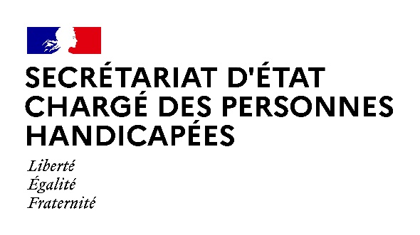

Paris, le 3 décembre 2020

COMMUNIQUE DE PRESSE
Journée international du handicap – Une mobilisation renforcée du gouvernement avec et pour les personnes en situation de handicap

Dans le cadre de la Journée internationale du handicap, organisée à l’initiative de l’ONU depuis 1992 pour promouvoir l’insertion des personnes en situation de handicap dans la société, le Gouvernement est pleinement mobilisé pour combattre les stéréotypes attachés à ces personnes.
Le 3 décembre 2019, le Gouvernement a souhaité incarner son devoir d’impulsion et d’exemplarité en s’engageant à travers le « Manifeste pour un Etat inclusif ». En 2020, pour développer cet engagement, le Premier ministre a souhaité confier une mission à la Commission nationale consultative des droits de l'homme (CNCDH) visant à lutter contre les stéréotypes liés au handicap.
Comme le prévoit la Convention internationale relative aux droits des personnes handicapées, ratifiée par la France en 2010, le Gouvernement est engagé à prendre des mesures immédiates, efficaces et appropriées en vue de sensibiliser l’ensemble de la société à la situation des personnes handicapées et promouvoir le respect de leurs droits et de leur dignité.
Selon Sophie Cluzel, « L’expertise de la Commission nationale consultative des droits de l’homme (CNCDH) va permettre de contribuer au changement de regard de la société sur le handicap pour parvenir à une société plus solidaire, plus inclusive, plus fraternelle. »
La saisine de la CNCDH permettra de mesurer l’impact de la lutte contre les stéréotypes à l’égard des personnes handicapées, notamment au moyen d’une étude sociologique, et de procéder à l’évaluation de la politique menée pour les droits des personnes en situation de handicap. Un premier retour sera réalisé fin juin 2021 pour préparer le prochain Comité Interministériel du Handicap (CIH) et servir de fondement à la campagne de sensibilisation programmée au second semestre 2021. La remise du rapport final est prévue le 3 décembre 2021.
Alors que le handicap est depuis 2017 une des grandes priorités du quinquennat, cette saisine s’inscrit dans le cadre plus large de la mobilisation du gouvernement avec et pour les personnes en situation de handicap, renforcée par le contexte de crise sanitaire, économique et sociale.
Selon la Secrétaire d’Etat chargée des personnes handicapées, « La crise met davantage en lumière la nécessité de notre action et crée des solidarités, notamment dans les territoires, sur lesquelles il nous faut construire notre ambition. Elle nous rappelle à quel point l’expertise des personnes handicapées elles-mêmes et de leurs proches aidants doit innerver notre politique publique »
A l’occasion de la 4ème édition du Comité interministériel du handicap (CIH), le 16 novembre 2020, le Premier ministre a souhaité, par la circulaire, réaffirmer la mobilisation de l’ensemble du Gouvernement, pour un Etat plus inclusif :
- Le rôle renforcé des Hauts fonctionnaires en charge du handicap et de l’inclusion, désignés au sein de chaque ministère depuis 2017, avec des missions élargies, dont notamment la préparation de l’audition de la France sur la mise en œuvre de la Convention internationale des droits des personnes handicapées qui interviendra en mars prochain devant les Nations Unies

- La mise en accessibilité de la communication gouvernementale et publique, sous l’égide du Service d’Information du Gouvernement (SIG), avec le sous-titrage et/ou la traduction en langue des signes française (LSF) des principales prises de parole des ministres et la diffusion des versions en format « Facile à lire et à comprendre » FALC) des principaux supports de communication

- La mise en accessibilité des services publics, avec une attention particulière sur celle des sites internet publics afin d’atteindre l’engagement pris lors de la Conférence Nationale du Handicap (CNH) du 11 février 2020, de 80% des démarches en ligne accessibles d’ici 2022

- L’amélioration du recrutement et des carrières des personnes en situation de handicap pour développer une gestion plus inclusive des ressources humaines de l’Etat, avec l’objectif d’atteindre 6% d’apprentis en situation de handicap dans le secteur public

Contact presse Secrétariat d’Etat chargé des Personnes handicapées :
seph.communication@pm.gouv.fr
01 40 56 88 69

